
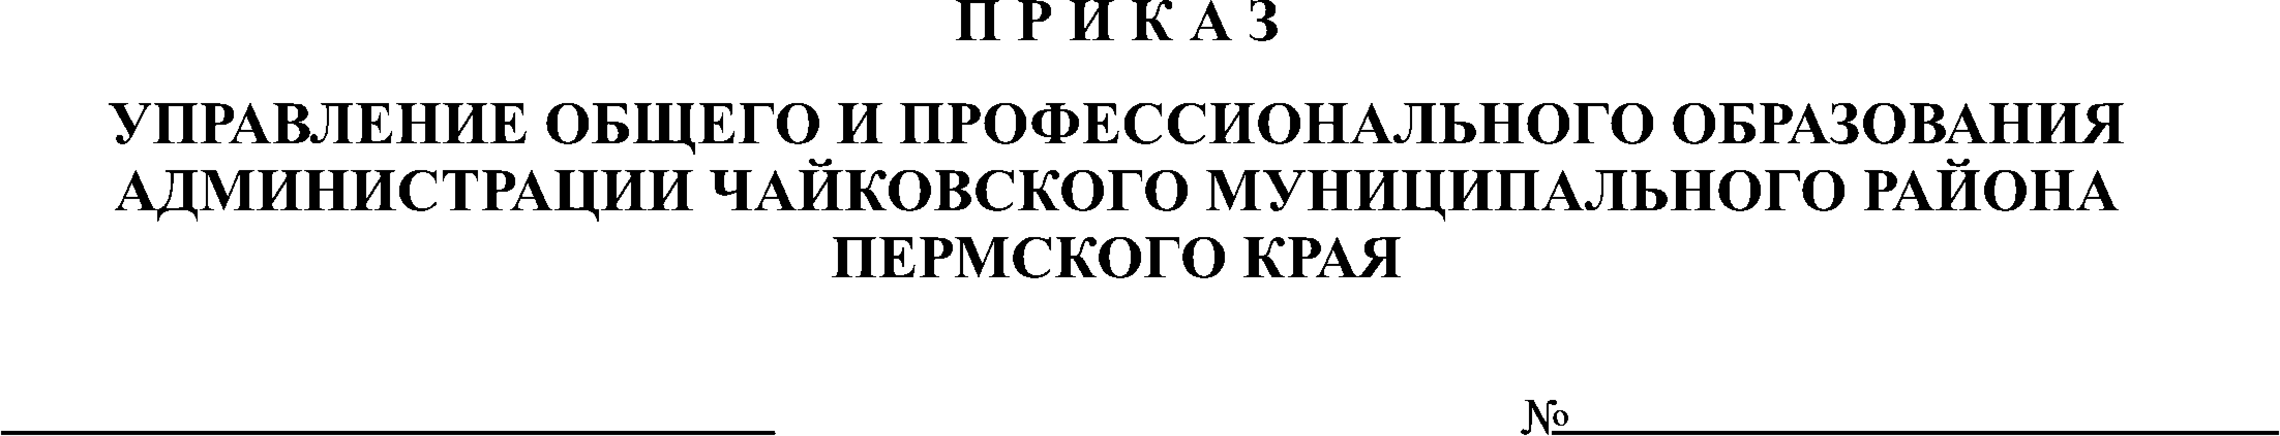
19.01.2017 г.
07-01-05-39

Об организации муниципального конкурса
прикладных проектов учащихся 1-5 классов
«Мастер Самоделкин» в 2016 – 2017 учебном году

В соответствии с комплексным планом Управления О и ПО на 2016-2017 учебный год,
ПРИКАЗЫВАЮ:
- Организовать и провести 18 марта 2017 г. муниципальный конкурс прикладных проектов учащихся учреждений общего и дополнительного образования 1-5 классов «Мастер Самоделкин» (далее – Конкурс «Мастер Самоделкин»). Начало в 10 час., регистрация с 9.45 час. (место проведения будет определено после окончания приема заявок и работ и сообщено ОУ).
- Утвердить состав оргкомитета и жюри Конкурса «Мастер Самоделкин» (Приложение 2).
- Провести заседание жюри Конкурса «Мастер Самоделкин» 6 марта 2017 г.
- Руководителям ОУ:
– направить работы и заявки на конкурс «Мастер Самоделкин» в соответствии с образцом (Приложение 3) в Службу сопровождения одаренных детей не позднее 3 марта 2017 г.;
– направить членов жюри на заседание к 15 час. 6 марта 2017 г. в Управление О и ПО (каб. 308);
– направить участников и членов жюри на Конкурс «Мастер Самоделкин» 11 марта к 9.45 час.;
– рекомендовать предоставить членам жюри и оргкомитета дополнительное время отдыха за экспертизу работ учащихся и участие в работе Конкурса «Мастер Самоделкин» или предусмотреть в Положении о распределении стимулирующей части оплаты труда доплату за сверхурочную работу.
- Контроль за выполнение приказа возложить на заместителя начальника Управления О и ПО Пичкалеву Е. Л.

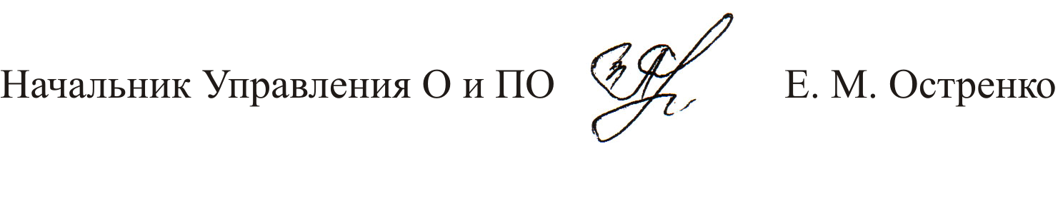
Жукова Н. М. 3 62 31

Приложение 1
Положение о муниципальном конкурсе
прикладных проектов «Мастер Самоделкин»
среди учащихся 1-5 классов

Настоящее Положение определяет порядок организации и проведения муниципального конкурса прикладных проектов учащихся «Мастер Самоделкин» учреждений общего и дополнительного образования Чайковского муниципального района (далее Конкурс).

Конкурс посвящен Году экологии в России

1. Общие положения
1.1. Цели Конкурса:
– поддержка одаренных и инициативных детей, занимающихся проектной деятельностью;
– популяризация проектирования, как технологии успешной деятельности учащихся;
– привлечение младших школьников к решению технических задач.
1.2. Задачи Конкурса:
– создать условия для развития технического творчества учащихся;
– развивать навыки проектной деятельности учащихся;
– способствовать развитию творческого интереса учащихся к проектной деятельности.
1.3. Участники Конкурса – учащиеся учреждений общего и дополнительного образования Чайковского муниципального района с 1 по 5 класс.
1.4. Конкурс проводится по двум возрастным группам:
1-3 классы,
4-5 классы.
1.5. На конкурсе рассматриваются проекты, выполненные как индивидуально, так и коллективно, при этом количество авторов не должно превышать 3 человек.

- Порядок проведения Конкурса

2.1. Конкурс проводится в два этапа:
заочный этап: 3 - 10 марта 2017 г.
очный этап: 11 марта 2017 г.
2.2. По итогам заочного этапа Конкурса, жюри формирует список участников очного этапа. Жюри Конкурса оставляет за собой право отклонить работу в случае, несоответствия Положению о Конкурсе.
Проекты возвращаются авторам после окончания Конкурса.
2.3. Участие в очном этапе Конкурса предусматривает устную защиту проекта. Регламент выступления – 5- 7 минут.
2.4. Для участия в Конкурсе образовательным учреждениям необходимо предоставить в Службу сопровождения одаренных детей в срок до 3 марта 2017 г. :
- заявку;
- проект, оформленный в соответствии с требованиями, изложенными в п. 5 данного Положения.

- Номинации Конкурса

  - Конкурс проводится по следующим номинациям:
Техническое творчество
- радиоэлектроника;
- юные техники – космосу, промышленности, сельскому хозяйству, строительству, транспорту;
- модели станков, машин и других технических устройств, приспособления и инструмент;
- механизированные и электрифицированные игрушки, игры;
- спортивно-техническое моделирование;
- начально-техническое моделирование.

Декоративно прикладное творчество
- художественно - эстетическое моделирование;
- проекты изделий из различных экологически чистых материалов (в том числе вторичное сырье), выполненные с использованием различных видов техник декоративно-прикладного творчества;
- дизайн - проекты предметов интерьера, одежды, аксессуаров.

- Руководство Конкурсом
Для руководства Конкурсом создается оргкомитет.
Оргкомитет:
- утверждает состав жюри и организует его работу;
- осуществляет прием и регистрацию работ;
- организует награждение победителей Конкурса.

5.Требования к проекту

5.1. Текст работы должен быть чётко напечатан (формат листа А-4, шрифт основного текста работы должен быть 14 пунктов, ненаклонный, через 1,5 интервала). Работа должна быть аккуратно оформлена, страницы пронумерованы и скреплены. Объём работы не ограничен.
5.2. Проект должен включать:
титульный лист (с указанием: наименования образовательного учреждения, общественной организации и/или объединения конкурсанта, названия проекта, номинации, имени и фамилии автора, класса, Ф.И.О. руководителя и/или куратора проекта, места его работы, должности; года подачи проекта на конкурс);
описание проекта, состоящее из следующих пунктов:
– данные об организации (для проектов от общественных организаций и объединений): краткое описание истории, целей, задач и основной деятельности;
– анализ ситуации и постановка проблемы: описание того, что именно побудило авторов обратиться к выбранной теме, почему этот проект необходим, в чем заключается проблема, которую пытается решить автор.
– определение целевой группы;
– цели и задачи проекта: последовательное перечисление целей, которые ставили перед собой авторы для решения обозначенной проблемы, задач, которые для достижения этих целей необходимо решить (в конкретной, сжатой форме);
– план реализации проекта;
– бюджет проекта;
– полученные результаты.
– приложения (буклеты, сценарии, презентации, таблицы, схемы и т. п.). Фото изделия, явившегося результатом проекта, но не само изделие. Изделие потребуется на этапе очной защиты.

6. Оценка проектов.

6.1. Для оценки и экспертизы проектов оргкомитет создает жюри Конкурса по каждой из номинаций. Номинации могут делиться на несколько групп, секций.
6.2. Жюри оценивает конкурсные работы, согласно критериям, прописанным в оценочном листе.
6.3. Конкурсные работы оцениваются по следующим критериям:
- соответствие требованиям, оформление;
- актуальность,
- технология изготовления,
- оригинальность,
- качество выполнения изделия,
- практическая значимость,
- защита работы.
7. Награждение

7.1. Победители и призеры Конкурса определяются по каждой номинации отдельно.
7.2. Победители и призеры в каждой номинации награждаются дипломами. Участники заочного и очного этапов Конкурса получают сертификаты.

Приложение 2.

Состав оргкомитета конкурса «От идеи до модели»

Жукова Н. М. – методист ДДТ «Искорка», председатель;
Члены оргкомитета: Святковская Л. Г. – методист ДДТ «Искорка», Чайкина Н. А. – заместитель директора ЦДЮТТ «ЮТЕКС».

Состав жюри конкурса «От идеи до модели»

Номинация «Техническое творчество»
    - Чайкина Н. А., заместитель директора ЦДЮТТ «ЮТЕКС»
    - Сырбачева И. В., учитель СОШ № 4
    - Исупов А. С., педагог дополнительного образования ЦДЮТТ «ЮТЕКС»
    - Гагарин С. А., педагог дополнительного образования ЦДЮТТ «ЮТЕКС»
    - Зеленин А. А., учитель СКОШ № 5

Номинация «Декоративно-прикладное творчество»

- Ягофарова Е. А., учитель СОШ № 11
- Чайкина С. А., учитель СОШ № 4
- Утробина Н. В., педагог дополнительного образования ЦДЮТТ «ЮТЕКС»
- Скобелева С. Н., учитель Марковской СОШ
- Симакова Т. А., педагог дополнительного образования ДДТ «Искорка»

Приложение 2.
Образец
ЗАЯВКА

(наименование организации)
на участие в муниципальном конкурсе прикладных проектов учащихся 1-5 классов
«Мастер Самоделкин»

№  п/п | Фамилия,  имя автора | Класс | Номинация | Название проекта | Руководитель

